../lynn/图片/lifukei4.gif**../../Administrator/Application%20Data/Microsoft/lynn/图片/bg.gif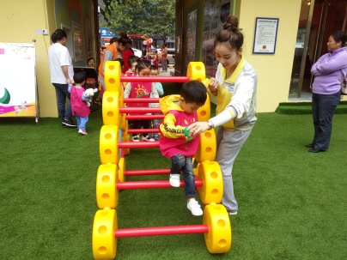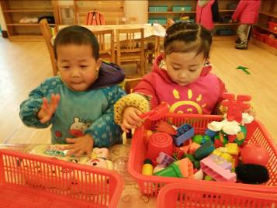观 察 记 录**

../../Administrator/Application%20Data/Microsoft/lynn/图片/bg.gif../../Administrator/Application%20Data/Microsoft/lynn/图片/bg.gif**时间：2018.7.12 班级:银杏树班 记录：青青**

1. **晨间情况：**

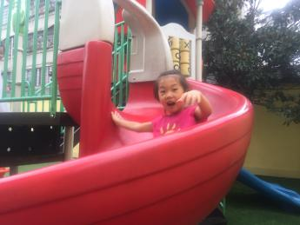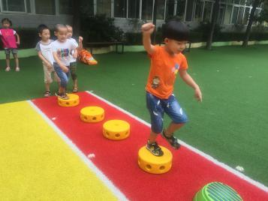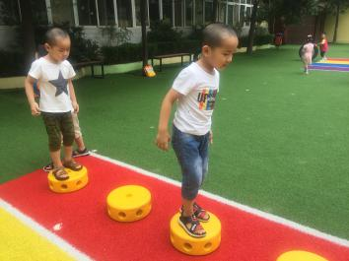

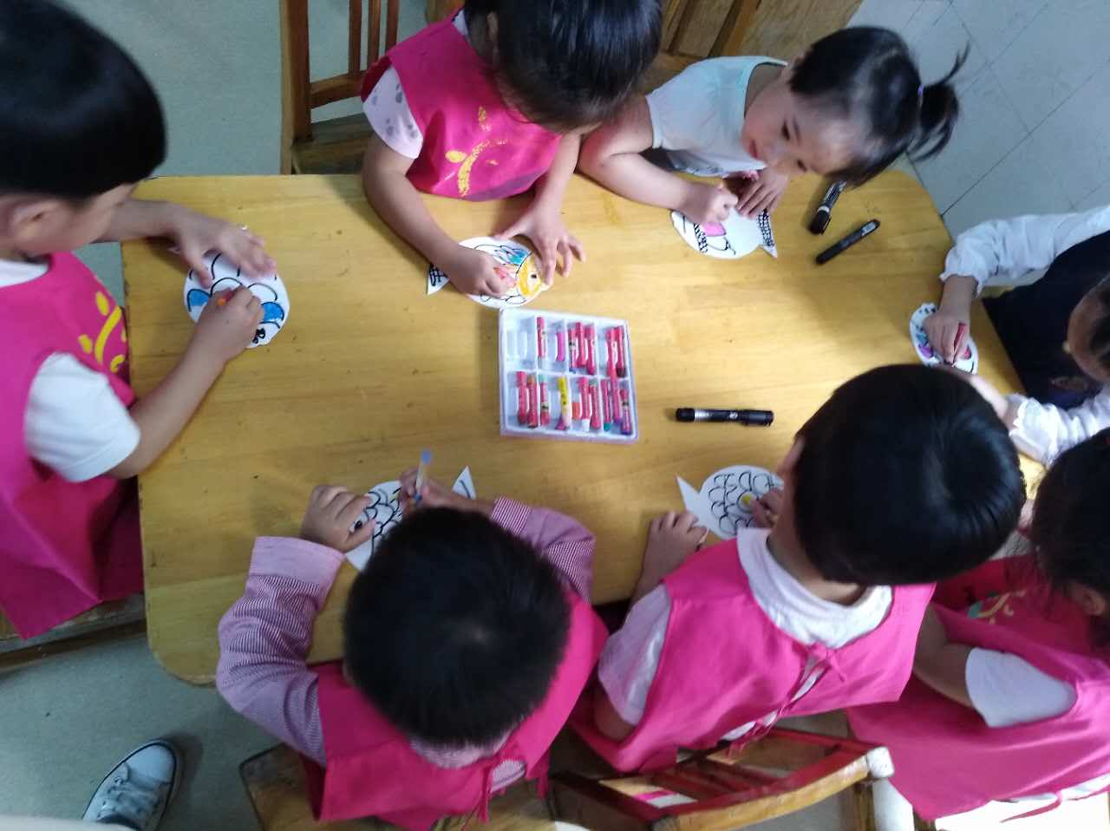

**有趣的晨间游戏**

**二、整体情况：**

今天的营养早餐是：西红柿打卤面、水煮鸡蛋；营养午餐是：豇豆炒肉丝、芹菜炒豆干、冬瓜鸭汤、葡萄干米饭；午点是：西瓜、火龙果；营养午餐是：营养菌丝、油盐卷、红枣粥。

精彩有趣的户外活动结束后，又到了我们的教育活动。今天青青妈妈带小朋友们复习口风琴《划船歌》、《小蜜蜂》及《小小鸭子》，在课堂上小朋友们分别将这三首曲子弹唱了一遍，大家弹奏的非常整齐，也很熟练哦。接着大家抽签分小组比赛，第一组和第五组小朋友都抽到《划船歌》，第三组小朋友抽到《小小鸭子》，第四周小朋友抽到《小蜜蜂》，在这次的比赛中第一组和第三组的小朋友弹奏的最整齐，让我们把掌声送给他们吧！

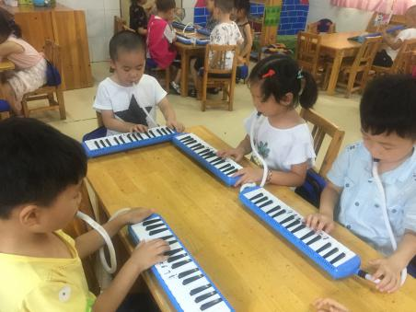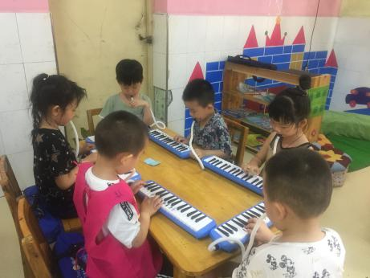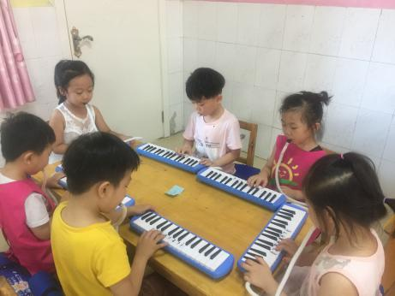

**认真弹奏口风琴的小朋友们**

下面到了我们今天的才艺展示的时间了。本周的才艺展示主题是《猜谜语》今天的才艺展示小明星有：高崧梓、陈思辰、王路阳、吴震宇、黄浩源，下面让我们一起来看看他们的表演吧！

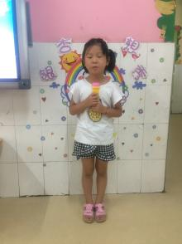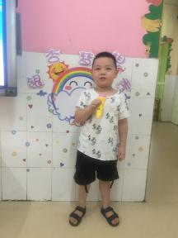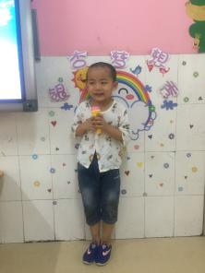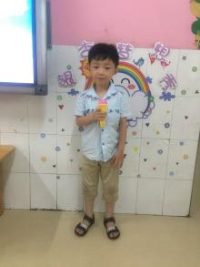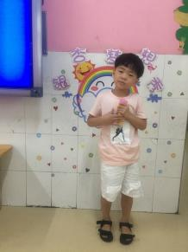

**三、教师寄语：**

**明天才艺展示的小明星有：胡钟仁、余欣航、彭伟航、邢峻溪、范昊宇、杨一帆。宝贝在家要提前做好准备哦！**

**非常感谢您对我们工作的支持与配合！**